Float e Int em JS é organizado unicamente como tipo number.

**Data Types ou Variáveis de tipos primitivos:**

Number:

Infinity;

NaN.

String;

Boolean:

True;

False.

Null;

Undefined;

Object:

Array.

Function.

‘Typeof” vai servir para trabalhar com esses vários tipos de variáveis diferentes, mostrando de que tipo cada variável é, como no exemplo abaixo:

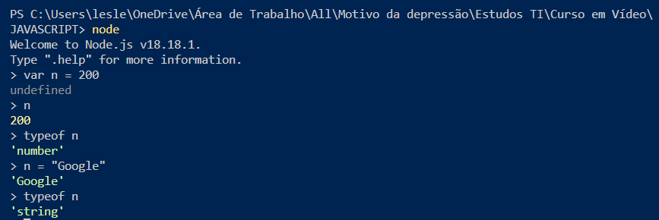

É possível copiar arquivos e colar dentro do VS Code, também organizar as pastas e mover arquivos entre elas, é melhor e mais rápido do que mexer pelo arquivos explorer:Interface gráfica do usuário, Aplicativo

Para colocar parênteses mais rápido em JS, apenas selecione todo o código e digite shift + 9

**Conversões de dados:**

Number.parseInt() = Converte o valor da variável para inteiro

Number.parseFloat() = Converte o número obrigatoriamente para flutuante

Number() = Faz a conversão automática dependendo do tipo de dado number que o usuário deu entrada

String(n) = Converte para String

n.toString() = também converte para string

n = a variável que você quer converter

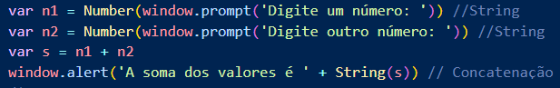

Exemplo simples de concatenação node.js:

Melhor forma de concatenação usando ${n} (Obrigatoriamente deve ser feito com crase):

  
Mostrar duas casas decimais em number float:

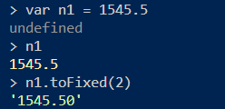

Trocar o ‘.’ Do float por ‘,’:



Configurando dado para aparecer em formato de Dólar, euro e real:

Ctrl + L limpa o node.js

**Forma de atribuição simples:**

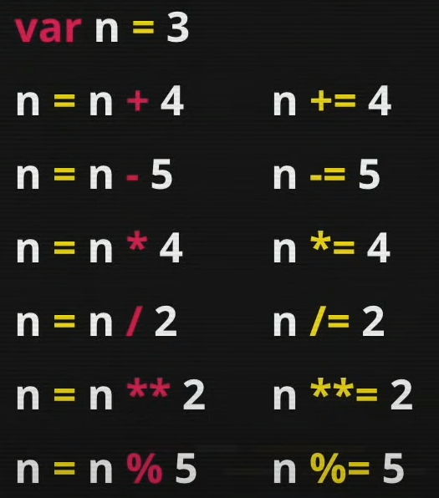

**Operador lógico =**

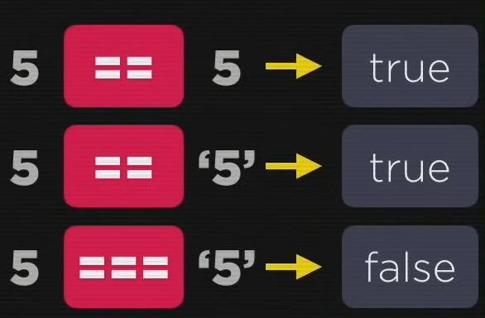

**A ordem de expressões:**

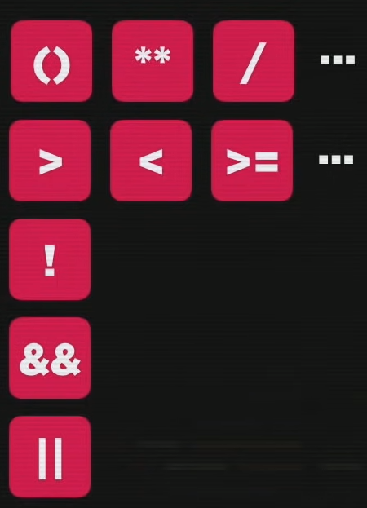

**Ternário:**



Se chama assim pois junta 3 operando, começa pelo argumento de teste, no meio é o resultado se for true, e no final o resultado caso for false

Ctrl + shift + p + nome da extensão no vscode para ativar

**DOM = Modelo de objetos para documentos**

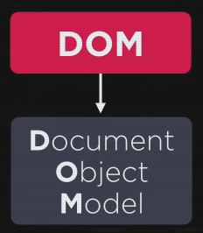

É um facilitador que ajuda a manipulação do html5 através do JS, em outras palavras, ajuda o JS a acessar os elementos da página.

**Condição simples = if**

**Condição composta = if e else**

**Condição aninhada = if dentro de if**

**Condição múltipla:**

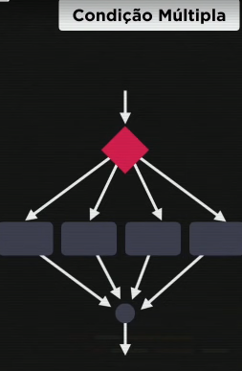

**Pexels português para pegar imagens**